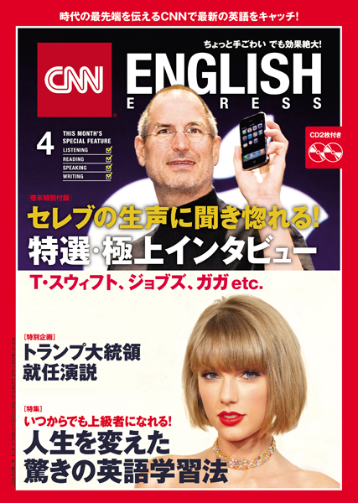

「創刊30周年」記念 特大号発売

時代の最先端を伝え続けてきた
『CNN ENGLISH EXPRESS』

≪巻末特別付録・CD2枚付き特大号≫

_____________________________________________________________________________________
株式会社朝日出版社は、創刊30周年を迎える『CNN ENGLISH EXPRESS』を、巻末特別付録・CD2枚付きの特大号として、3月6日に全国書店で発売いたしました。

1987年4月の創刊以来30年間にわたり、24時間放送の米ニュース専門局CNNのニュースや インタビューをはじめとする多彩なコンテンツをライブ音声とともにお届けしてきました。

より効果的に学習していただくため、４月号からは別冊付録に掲載している「今月のボキャビル」の音声がダウンロードできるようになりました。
誌面でもご紹介している「クイック・レスポンス」で繰り返し学習できるように、「英→日」「日→英」の音声が収録されています。音声を活用することでCNNニュースに出てきた重要なボキャブラリーをマスターできます。

また、iPhone・iPad 向けアプリの定期購読をお申し込みの方には、４月号から、単語帳アプリ「ニュースがおもしろいほど理解できる！EE単語帳（音声付き）」が無料で配信されます。
https://itunes.apple.com/jp/app/cnn-english-express/id826292491?mt=8

さらに、紙版の年間定期購読をキャンペーン期間中に申し込まれた方全員に、本誌オリジナル『オーディオブック―英語を英語らしく話す！頻出句動詞を徹底マスター』（日向清人・著）（冊子・CD付き）などをプレゼントするキャンペーンも実施中です。http://ee.asahipress.com/subscription.html
2017年４月号 内容紹介
◆ [巻末特別付録] T・スウィフト、ジョブズ、ガガ etc.
セレブの生声に聞き惚れる! 特選・極上インタビュー
◆ [特集] いつからでも上級者になれる! 人生を変えた驚きの英語学習法
◆ [特別企画] トランプ大統領就任演説

定価1,240円（本体1,148円＋税）、B5判・CD付き、毎月6日発売。（紙版と電子版で価格が異なります）

電子書籍版もAmazon.co.jp、紀伊國屋書店Kinoppy、楽天Kobo、BookLive!、hontoなどで順次配信中です。
■Amazon.co.jp ―紙版はこちらから https://www.amazon.co.jp/dp/B000NOIV4K/
―電子版はこちらから https://www.amazon.co.jp/dp/B06XD7128S/
■朝日出版社 本誌紹介ページ http://ee.asahipress.com/30th/index.html

